**Spécifications du projet SOPFIM**

# Suivi Web des programmes

Outil d’aide à la décision pour le suivi des pulvérisations  
pour le Service des relevés et la Direction des opérations

La Société de protection des forêts contre les insectes et maladies (SOPFIM) a pour mandat d’effectuer différents programmes de protection. Ce projet est le suivi d’un programme de lutte contre la tordeuse des bourgeons de l’épinette (TBE), mais il pourrait s’appliquer à différents insectes.

Pour le projet suivant, la Direction de la foresterie et de l’environnement, en collaboration avec le Service des relevés définit des secteurs de forêt susceptibles et vulnérables à la TBE. Ces secteurs sont définis selon des critères bien précis appliqués par le Service de géomatique sur chaque peuplement écoforestier, tels que l’essence, le volume, l’âge, etc. À partir de cette thématique, des regroupements sont faits pour créer des secteurs admissibles à la protection contre la TBE. Annuellement, un suivi est fait pour enlever du secteur les perturbations de type naturel ou humain (feu, coupe, etc.). Le Service des relevés a établi un réseau de places-échantillons à l’intérieur de ces secteurs admissibles à la protection, afin de suivre l’évolution de la TBE. En période épidémique, un réseau plus raffiné est implanté sur le territoire concerné. À partir des résultats de ces relevés, qui donnent le nombre de larves par branche, et des relevés aériens des dommages réalisés annuellement par le ministère des Ressources naturelles et de la Faune (MRNF), un nouveau secteur est délimité en tenant compte des zones environnementales sensibles (eau potable, réserve écologique, rivière à saumon, etc.). C’est dans ce nouveau secteur qu’une prescription de traitement est prescrite. De plus, cette prescription définit le produit à utiliser et le nombre d’applications à effectuer à un stade de développement de l’insecte bien précis.

À partir de cette zone de prescription la Direction des opérations, avec la collaboration du Service de géomatique créera les blocs à traiter et les missions de pulvérisation selon différents critères opérationnels. Pour ce faire, on tient compte des zones environnementales sensibles, de l’image satellite, de la topographie et des modèles 3D. Ces derniers facilitent la conception du bloc ainsi que l’orientation des lignes de vol. La Direction des opérations coordonne la partie pulvérisation aérienne, qui est détaillée plus loin dans le document.

Présentement, la SOPFIM est à préparer le programme d’intervention pour la saison 2010. Les années antérieures, le Service de géomatique préparait des projets sur les programmes de lutte, autant pour le Service des relevés que pour la Direction des opérations. On a produit, pour les équipes à l’extérieur du bureau, des projets sur ArcPad et Arcview Desktop, sur Carry Map et aussi en format Acrobat (pdf). Par contre, les gens partaient sur le terrain avec des cartes papier pour certains suivis et le suivi visuel se faisait avec des cartes murales qu’ils faisaient évoluer manuellement en cours de programme.

Avec l’achat de ArcGIS Serveur, nous voulons déployer les projets sur le Web pour que le suivi soit interactif pour les deux groupes d’utilisateurs.

De plus ces deux groupes d’utilisateurs doivent continuellement s’échanger de l’information pour faire leur suivi, alors qu’ils sont dans des lieux éloignés l’un de l’autre. Donc le Service des relevés doit montrer les blocs prêts à être traiter et le directeur des opérations doit, de son coté, montrer ce qui a été traité.

**Objectif :** Cette interface mobile du suivi Web des programmes de pulvérisation permettra de saisir des données, de générer des rapports et de visualiser rapidement l’information, soit le suivi du développement de l’insecte, le suivi des messages d’ouverture, le suivi des pulvérisations, un suivi visuel à référence spatiale des blocs ouverts avec leurs priorités, les pulvérisations effectuées ainsi que le suivi du développement de l’insecte.

**Nos besoins :** Ce document d’analyse de nos besoins est préliminaire.

Le projet se divise en trois parties :

* Le suivi du développement de l’insecte.
* Le suivi des messages d’ouverture,
* Le suivi des pulvérisations

Nous devrons créer un projet avec le logiciel de géomatique ArcGIS qui répond efficacement à nos exigences, en utilisant les outils de développement les plus stables dans le temps, et ce, en tenant compte de l’évolution rapide des langages de programmation. L’outil devra être simple d’utilisation et pouvoir fonctionner en l’absence de connexion Internet. Par contre, la synchronisation avec le serveur de la SOPFIM devra s’effectuer dès qu’une connexion sera disponible.

On devra créer la structure des tables et des couches d’information géographique, des formulaires de saisie, des rapports et des interfaces visuelles à référence spatiale, pour le suivi.

Pour le suivi des relevés :

L’outil de suivi du développement permettra de saisir, dans un formulaire Saisie suivi du développement, l’information pour remplir la table Suivi du développement. Il permettra de générer le rapport Suivi du développement – cette information sert à définir la date d’ouverture du bloc qui se trouve dans le message d’ouverture. Le visuel des résultats sur les places-échantillons (Pe), les blocs à traiter et les spécifications sur le suivi du développement sont à venir.

L’outil de suivi des ouvertures de bloc avec leurs priorités de traitement permettra de saisir dans un formulaire Saisie d’un message d’ouverture l’information pour remplir la table Suivi des messages et de mettre la couche d’information géographique pour les interfaces visuelles des relevés et des opérations. Ceci permet de générer le rapport Message d’ouverture (qui est fait une fois par jour avant 14 heures), de visualiser au besoin et rapidement les places-échantillons, les blocs, les traitements effectués, les lignes de vol et les prescriptions.

Pour le suivi des opérations : l’outil permettra de visualiser les blocs ouverts à la pulvérisation et leurs priorités. Le suivi des traitements est mis à jour par la Direction des opérations après les séances de pulvérisation du soir (PM) et du lendemain matin (AM). Habituellement, la saisie est faite vers 10 heures (AM) par le responsable des opérations dans un formulaire Saisie du rapport de pulvérisation qui met à jour la table Suivi des pulvérisations et la couche d’information pour le visuel, pour finalement générer le Rapport de pulvérisation et actualiser les interfaces visuelles pour les opérations et les relevés.

Note : S'il y a une période hors connexion, les responsables des relevés et des opérations communiqueront par radio ou par téléphone pour transmettre l’information à saisir. Les usagers des relevés rempliront alors le formulaire Opérations, afin d'avoir à jour l'information dans le visuel des traitements réalisés. Lors de la reconnexion, les usagers des relevés mettront à jour seulement l’information dont ils sont propriétaires.

Le responsable des opérations aura le même choix pour les données des relevés. Du coté des opérations, on pourra avoir un formulaire abrégé ou la possibilité de saisir seulement une partie du formulaire pour la mise à jour de leurs traitements, ceci seulement lorsqu’ils seront en mode hors connexion.

**Les spécifications :**

**Pour le suivi des relevés :** il y aura deux interfaces visuelles de créées : une pour leSuivi du développement et l’autre pour le Suivi des ouvertures de bloc avec leurs priorités de traitement et les pulvérisations réalisées.

**Interface visuel Suivi du développement :**

Suivi du développement : **(Les spécifications pour cette partie sont à venir).**

« L’outil de suivi du développement permettra de saisir, dans un formulaire Saisie suivi du développement, l’information pour remplir la table Suivi du développement. Il permettra de générer le rapport Suivi du développement. Cette information sert à définir la date d’ouverture du bloc qui se trouve dans le message d’ouverture. La thématique démontrera les points et les blocs ou le stade de l’insecte. »

Ajouter Pe : Ajouter une place-échantillon à l’écran ou saisir une coordonnée.

Formulaire Saisie Pe : Permet d’ouvrir un formulaire pour saisir l’information qui sera présentée dans le rapport de suivi du développement.

Table suivi du développement :

Rapport Suivi du développement : Permet d’ouvrir le rapport du suivi du développement.

**Interface visuelle Suivi des ouvertures de bloc :** pour visualiser principalement les blocs ouverts, leur priorité, les pulvérisations effectuées, les places-échantillons, les lignes de vol et les prescriptions.

Icône sur le bureau pour lancer l’application suivi WEB des programmes d’arrosage

Suivi web des programmes

* Choix : à faire avant de lancer l’application
  + Se connecter au serveur (Default)
  + Hors connexion

**Interface visuelle Suivi des ouvertures de bloc :**

**Suivi relevé : 🡪Messages d’ouverture🡪Saisi d’un message**

**Suivi opérations est détaillé plus loin.** 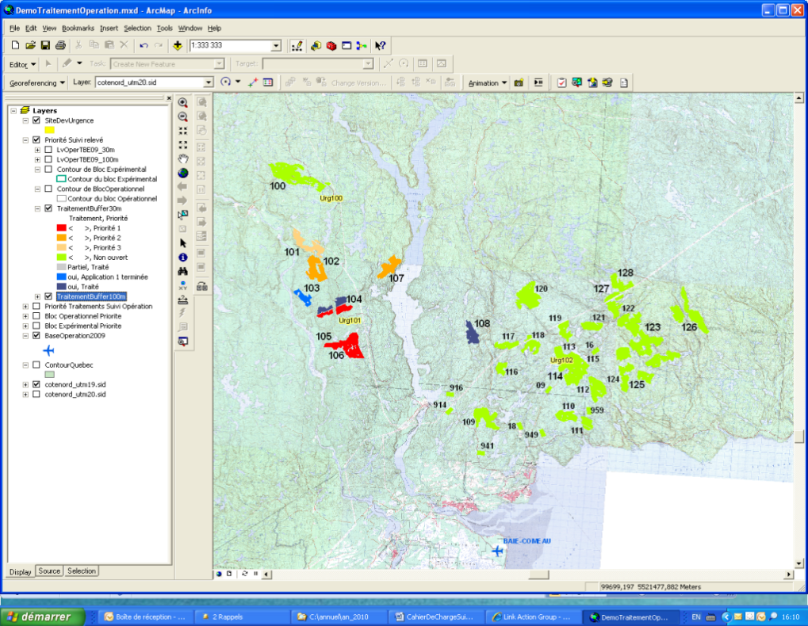

Menu déroulant ou bouton pour accéder rapidement aux applications :

Messages d’ouverture : Permet d’ouvrir un message d’ouverture existant, par défaut c’est le dernier qui s’affichera.

Saisi d’un message : Permet d’ouvrir un formulaire pour saisir l’information qui sera présentée dans le message d’ouverture.

Liste des couches d’information géographique : pour chaque couche une thématique peut être affichée ou groupée et vous pouvez l’activer ou la désactiver au besoin : Les couleurs sont à titre d’exemple et non définitives.

|  |  |  |  |
| --- | --- | --- | --- |
| **Activé / désactivé** |  | **Légende** | **Description**  Le suivi des traitements est fait par bloc, mais sur la largeur de pulvérisation au 30 m. |
| **x** |  | Bloc ouvert | Bloc ouvert, aucune priorité n’a été assignée et aucun traitement n’a été réalisé. |
| **x** |  | Bloc ouvert avec une priorité haute | Bloc ouvert avec une priorité 1; aucun traitement n’a été réalisé. |
| **x** |  | Bloc ouvert avec une priorité moyenne | Bloc ouvert avec une priorité 2; aucun traitement n’a été réalisé. |
| **x** |  | Bloc ouvert avec une priorité basse | Bloc ouvert avec une priorité 3; aucun traitement n’a été réalisé. |
| **x** |  | Bloc ouvert prévision 1 jour avant | Afficher les blocs ouverts 1 jour avant la date d’ouverture  (Date du message – Date d’ouverture) |
| **x** |  | Bloc non ouvert | Bloc non ouvert |
| **x** |  | Ligne traitée partiellement | Le traitement identifié comme partiel montre qu’une ligne de vol a été traitée en partie. |
| **x** |  | Une application terminée | La première application est terminée; en attente pour l’autre application |
| **x** |  | Bloc complété | Pour ce bloc, le traitement est complété pour la saison. |
|  |  |  | Voir pour ajouter une étiquette à coté du bloc ouvert, l’application pour laquelle le bloc est ouvert B101 (1) ou B101 (2) |
|  |  |  | Voir pour afficher au besoin la date d’ouverture |
| **x** |  | Bloc opérationnel (Contour) | Couleur pour les blocs opérationnels avec leur numéro. |
| **x** |  | Bloc expérimental (Contour) | Couleur pour les blocs expérimentaux avec leur numéro. |
| **x** |  | Bloc stratégique (Contour) | Couleur pour les blocs stratégiques avec leur numéro. |
| **x** |  | Ligne de vol 30 m | Les lignes de vol au 30 m. Affichage des numéros de ligne aux 5 lignes. |
| **x** |  | Ligne de vol 50 m | Les lignes de vol au 50 m. Affichage des numéros de ligne aux 2 lignes. |
| **x** |  | Ligne de vol 80 m | Les lignes de vol au 80 m. Affichage des numéros de ligne à toutes les lignes. |
| **x** |  | Ligne de vol 100 m | Les lignes de vol au 100 m. Affichage des numéros de ligne à toutes les lignes. |
| **x** |  | Place-échantillon | Suivi des relevés des places-échantillons avec leur numéro |
| **x** |  | Site de déversement d’urgence | Avec leur numéro |
| **x** |  | Contour du Québec |  |
| **x** |  | Fond topographique | À l’échelle 1 : 50 000 (Raster) |

**Exemple :**

**Interface visuelle pour les relevés :**

Voici la carte représentant les ouvertures de bloc avec leur priorité de traitement et les traitements réalisés : la thématique sera faite sur la largeur de pulvérisation (buffer de la ligne de vol). Pour le visuel des relevés, la couche de buffer au 30 m servira pour représenter les traitements réalisés, même si le traitement a été fait au 100 m. La correspondance se fera lorsque le responsable des opérations aura rempli le Rapport de pulvérisation. Le géotraitement pourra se faire en arrière-plan pour faire la correspondance entre les lignes (plus de détails sur les lignes de vol dans la partie Suivi des opérations.)

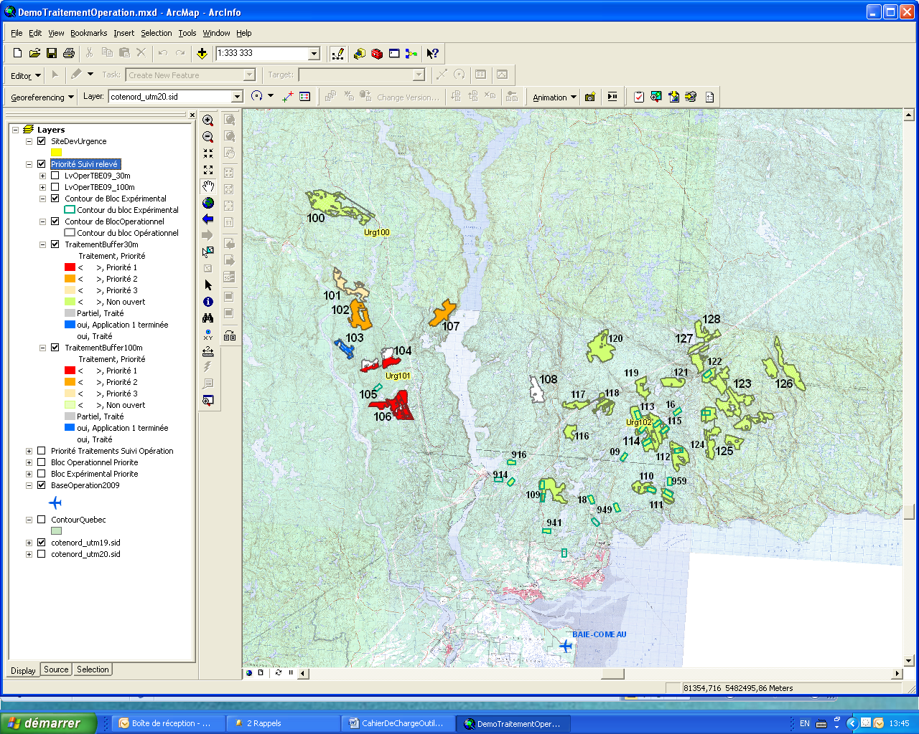

Exemple de largeur de ligne de vol au 30 m. Montre la progression des pulvérisations par ligne de vol.

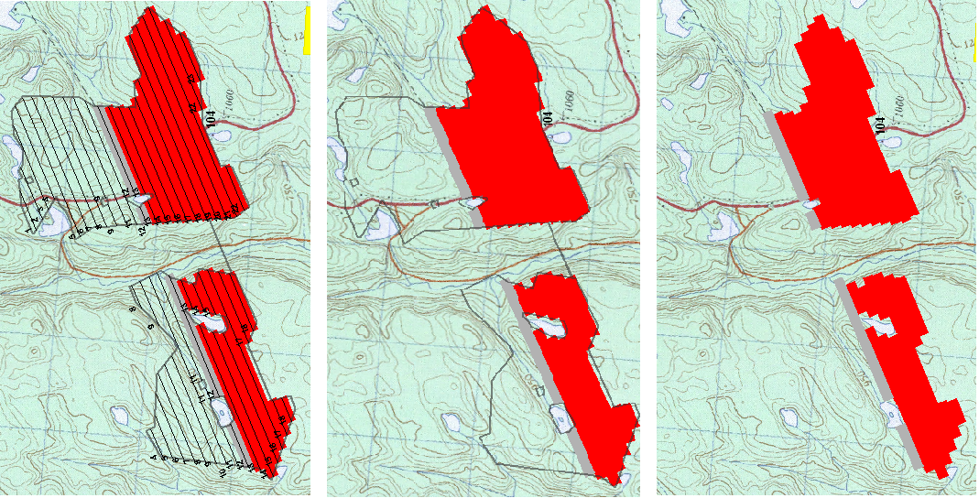

**Interface visuelle pour les opérations :**

Carte représentant les priorités de traitement et les traitements réalisés :le contour du bloc a été activé, il peut-être désactivé aux besoins.

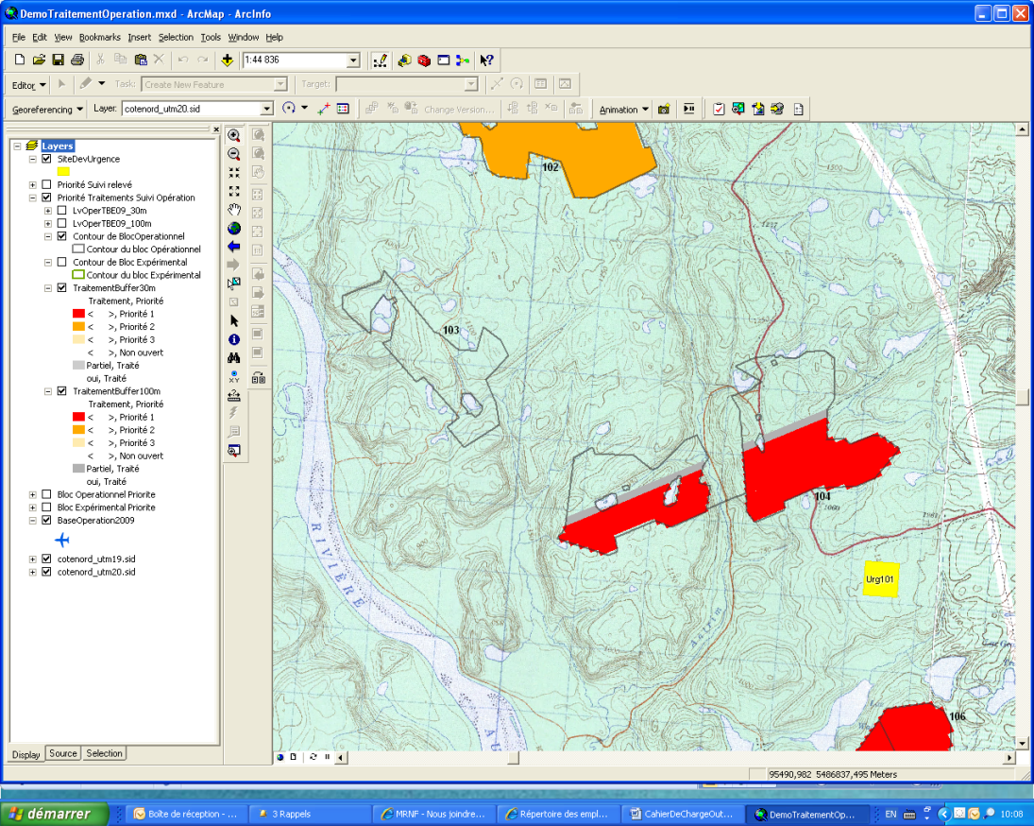

Bloc 104, Application 1, partie traitée

Bloc 104, partie du bloc, non traitée en priorité 1

Bloc 104, Ligne partiellement traitée

Bloc 103 traité, complété

Bloc 102, en priorité 2

**Suivi des ouvertures de blocs et de leurs priorités de traitement** : L’outil permettra de saisir, dans un formulaire Saisie d’un message d’ouverture, l’information qui apparaîtra dans une table de Suivi des messages d’ouverture et qui permettra de générer le rapport Message d’ouverture, ceci étant fait une fois par jour avant 14 heures. Ce message avise le responsable des opérations aériennes des ouvertures de bloc et de leur priorité de traitement. Ce message est fait pour la séance de pulvérisation de fin journée (PM) et de celle du lendemain matin (AM). Donc il y a possibilité d’avoir deux séances de pulvérisation par messages.

Exemple de formulaire pour la saisie des messages d’ouverture :

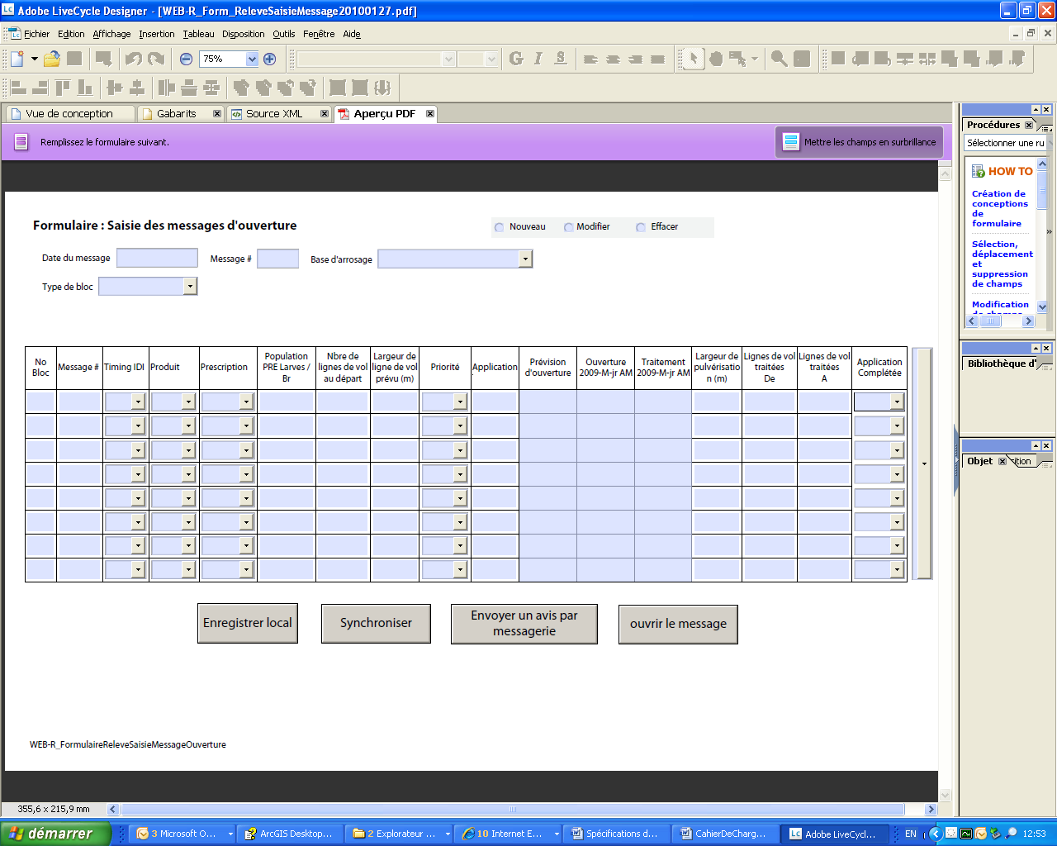

L’an passé, ce message était géré dans Excell. Le responsable des relevés avait monté un tableur par base d’opérations avec tous les blocs concernés. Lorsqu’il créait un nouveau message, il partait toujours du dernier créé. Il le sauvegardait sous un nouveau nom en incrémentant le numéro du message (ex. : message # 12, message # 13, etc.) et il éditait les changements à apporter.

Le responsable des relevés procédait de cette façon pour voir le dernier message d’ouverture et les blocs traités avec la date de traitement. L’an dernier, le responsable des relevés saisissait lui-même l’information sur les traitements réalisés qu’il recevait par fax du responsable des opérations. *Cette année, nous voulons que les tables de suivi des relevés et des opérations soient liées entre elles.*

Le responsable des relevés veut avoir à l’écran le dernier message qu’il a créé lorsqu’il ouvre ce formulaire ainsi que la mise à jour des pulvérisations (traitements) réalisées.

Simulation de la saisie du formulaire, les étapes à suivre dans l’ordre :

On ouvre ce formulaire, on voit les valeurs du dernier message.

1. On clique sur Nouveau message :
2. La date du message se met à jour avec la date courante et l’heure
3. Le Message # s’incrémente de 1
   1. On choisit la Base d’opérations : **Baie Comeau,** Sept-Îles, Saguenay
      1. On choisit le Type de bloc : **Opérationnel**, Expérimental, Stratégie.

* On voit dans la partie du bas tous les blocs en lien avec la Base de Baie Comeau et tous les blocs **opérationnels** avec l’information pour chaque bloc gérée ligne par ligne ; par exemple : si un bloc est traité dans une séance de pulvérisation, ou si les lignes 1 à 15 sont complétées dans une séance et les lignes 16 à 23 dans une autre. L’information apparaîtra sur deux lignes pour bloc 165 les données seront répétées pour certains champs et pour d’autres elles seront différentes, dont les dates de traitement, les nos de ligne, etc.
* Le responsable des relevés met à jour les champs concernés en rapport avec les nouveaux blocs qui sont ouverts.
* Il peut enregistrer localement son formulaire et poursuivre la saisie avec les blocs expérimentaux ou stratégie ou changer de base d’opérations.
* Pour visualiser, il peut cliquer sur le bouton ouvrir le message; s’il y a des choses à ajouter, il poursuit la saisie au niveau du formulaire.
  + 1. On est toujours dans le même message et on choisit le Type de bloc : Opérationnel, **Expérimental,** Stratégie
* On voit dans la partie du bas tous les blocs en lien avec la Base de Baie Comeau et tous les blocs **expérimentaux** avec l’information pour chaque bloc, etc.
  + 1. On est toujours dans le même message et on choisit le Type de bloc : Opérationnel, Expérimental, **Stratégie.**
* On voit dans la partie du bas tous les blocs en lien avec la Base de Baie Comeau et tous les blocs **stratégie** avec l’information pour chaque bloc, etc.
  1. On est toujours dans le même message On choisit la Base d’opérations : **Sept-Îles**.
     1. On choisi le Type de bloc : **Opérationnel**, Expérimental, Stratégie
* Et on poursuit avec les mêmes étapes que précédemment.
  + 1. On est toujours dans le même message et on choisi le Type de bloc : **Expérimental**,seulement s’il y en a de rattacher à cette base.
* Et on poursuit avec les mêmes étapes que précédemment.
  + 1. On est toujours dans le même message et on choisit le Type de bloc : **Stratégie**, **s**eulement s’il y en a de rattacher à cette base.
* Et on poursuit avec les mêmes étapes que précédemment.
  1. On est toujours dans le même message, on choisit la Base d’opérations : **Saguenay.** Et on poursuit avec les mêmes étapes que les bases précédentes.
     1. On choisit le Type de bloc : **Opérationnel**, Expérimental, Stratégie
* Et on poursuit avec les mêmes étapes que précédemment
  + 1. On est toujours dans le même message et on choisit le Type de bloc : **Expérimental**, seulement s’il y en a de rattacher à cette base.
* Et on poursuit avec les mêmes étapes que précédemment.
  + 1. On est toujours dans le même message et on choisit le Type de bloc : **Stratégie**, **s**eulement s’il y en a de rattacher à cette base.
* Et on poursuit avec les mêmes étapes que précédemment.

1. Enregistrer localement peut être fait régulièrement sans occasionner de modifications au serveur.
2. Pour le bouton Synchroniser, demander une confirmation. Question : La saisie du message # 12 est bien terminée ? Choix : Confirmé ou Annulé pour revenir au message # 12.
3. Pour visualiser, il peut cliquer sur le bouton Ouvrir le message, s’il y a des choses à ajouter, il poursuit la saisie au niveau du formulaire. Si après visualisation, le message est complet, alors il peut cliquer sur le bouton Synchroniser.
4. En cliquant sur le bouton Envoyer un message, un courriel est envoyé aux personnes concernées pour les aviser que le message d’ouverture est disponible ainsi que le visuel des priorités de traitement.

Spécification de chaque champ du formulaire :

Ajouter un **nom d’utilisateur** et un **mot passe** pour le formulaire, afin que personne n’efface rien par mégarde. Voir s’il est souhaitable qu’on utilise le profil des utilisateurs Windows pour gérer cela ?

**Nouveau :** Le message est fait pour la première fois, c’est le message # 01 et lorsque l’on veut créer le message # 02, on clique sur Nouveau : l’information du message # 01 reste à l’écran et le numéro du message s’incrémente de 1 pour le message # 02. La personne responsable de la saisie corrigera seulement l’information qui est à changer.

**Modifier :** Le message peut être modifié seulement quand il n’a pas été enregistré au serveur, sinon ça devient un nouveau message. Le message aura la même date, mais portera un numéro différent, si le message est modifié dans la même journée.

**Effacer :** Le message peut être effacé seulement quand il n’a pas été synchronisé au serveur, sinon vous devez faire un nouveau message, même s’il a la même date. Ajouter une confirmation avant d’effacer.

**Date/Heure :** Date de création du message avec l’heure. Pour faciliter les tris, toujours saisir la date sous cette forme : Année, mois, jour et l’heure. Voir la possibilité de cliquer sur un calendrier, puis sur la date concernée; l’heure courante de l’ordinateur devient l’heure de saisie. On doit configurer les paramètres régionaux des ordinateurs de cette façon :

**Année - mois – jour; heure** : 2010-02-02; 13:30.

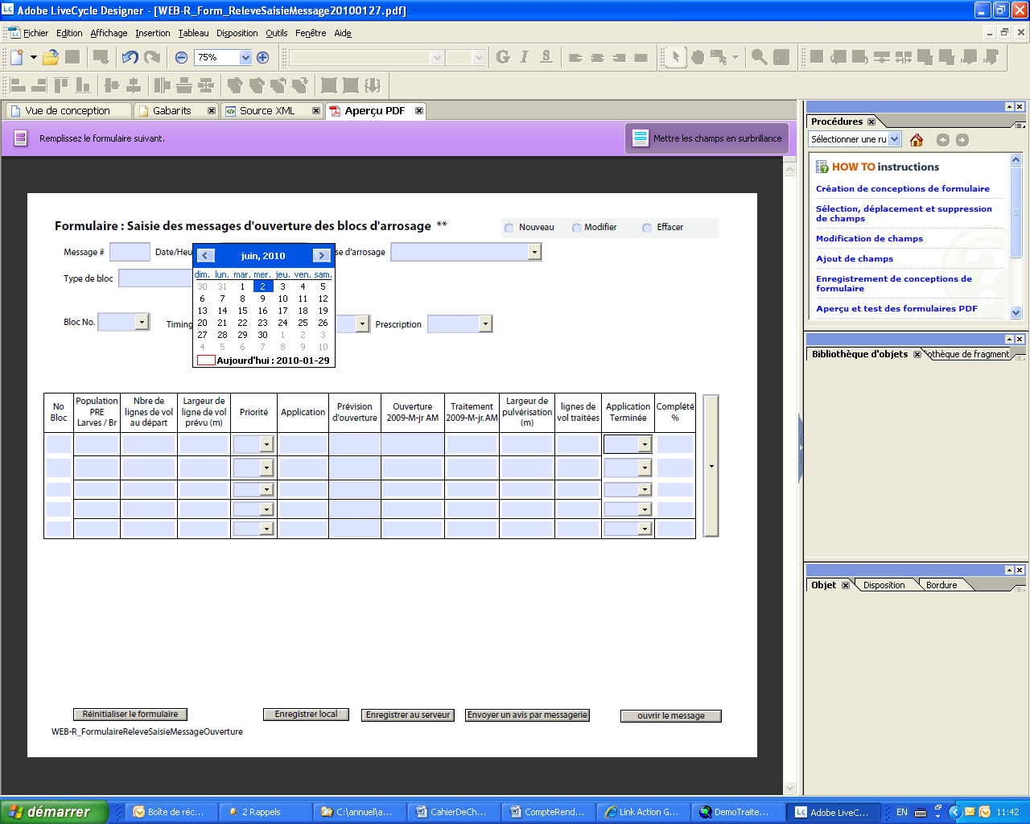

**Message # :** Le dernier message créé s’affichera à l’ouverture du formulaire.

**Base d’opérations :** Liste des bases d’où les avions de pulvérisation sont regroupés. Saisie via une liste déroulante, paramètre entré dans le système avant de partir sur le terrain. Possibilité d’entrer une valeur manuellement.

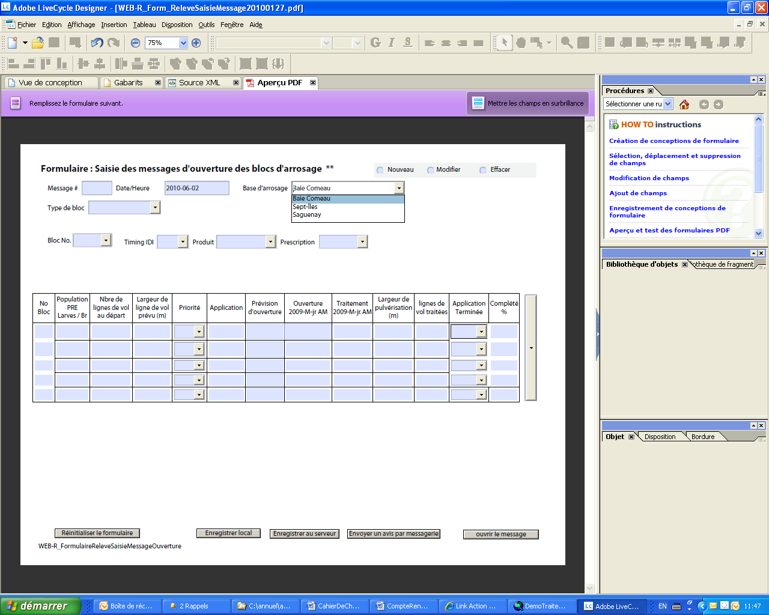

**Type de bloc :** Selon les projets en cours, soit : Opérationnel, Expérimental et Stratégique. Saisie via une liste déroulante, paramètre entré dans le système avant. Le champ Type de bloc opérationnel se retrouve sur toutes les bases, par contre, en 2009, il y avait des blocs expérimentaux et stratégiques seulement à la Base de Baie Comeau.

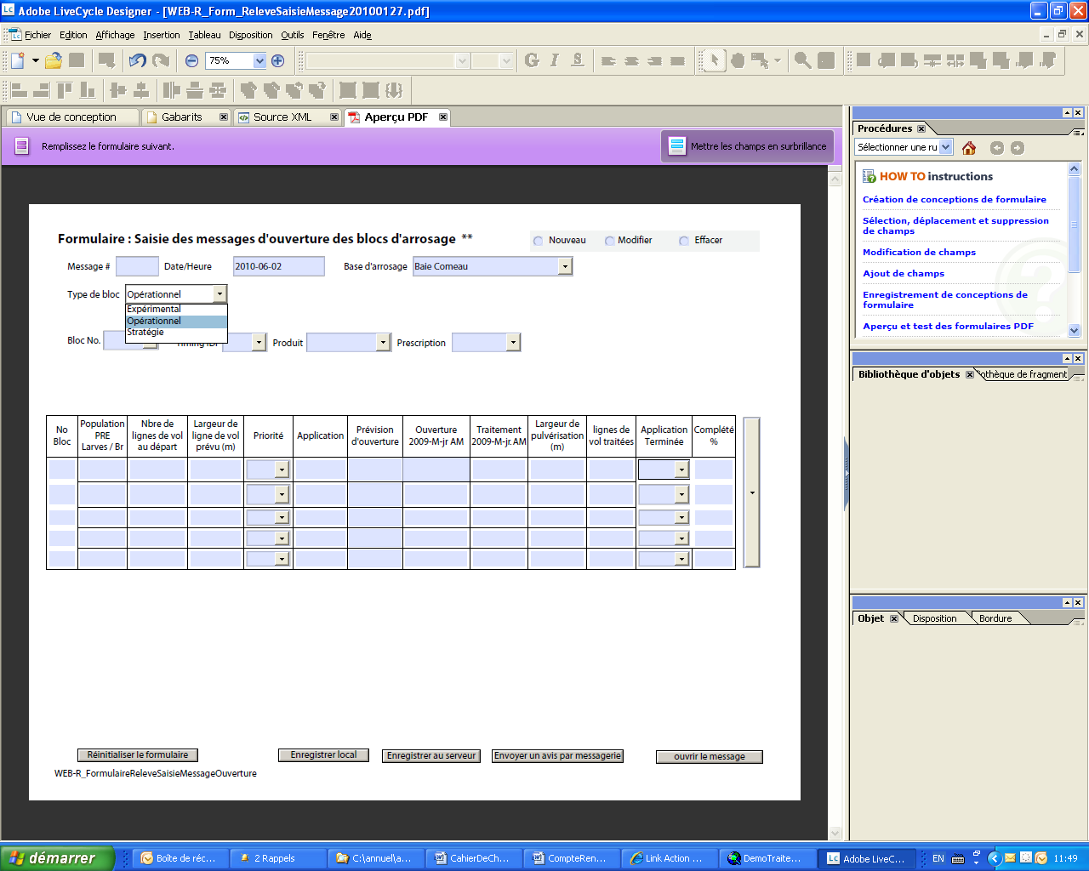

**N° bloc :** Liste des blocs qui seront traités durant la saison. En choisissant le type de bloc auparavant dans le formulaire, la liste des blocs se fera sur la couche des blocs expérimentaux, opérationnels ou stratégiques. La dernière information entrée pour chacun des blocs va s’afficher par défaut en relation avec le dernier message créé.

**Timing IDI :** C’est l’indice de développement de l’insecte dans le bloc où les pulvérisations auront lieu. Les pulvérisations prescrites à 2 applications se font au 3e stade larvaire et celles prescrites à 1 application au 4e stade. Saisie via une liste déroulante, paramètre entré dans le système avant : 3, 4 et la possibilité d’entrer une valeur manuellement.

**Produit :** Liste des produits qui seront appliqués durant la saison. Saisie via une liste déroulante, paramètre entré dans le système avant.

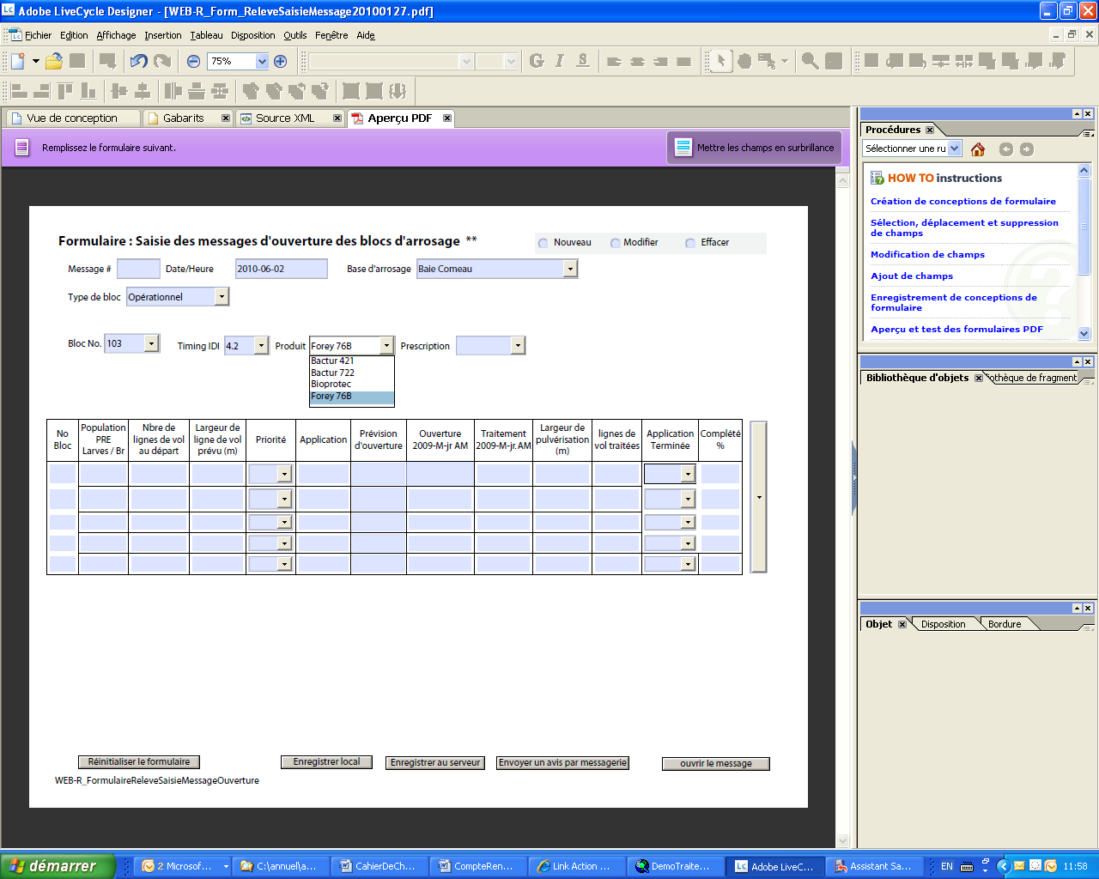

**Population Larves / Br :** Provient de la table Suivi du développement. Correspond aux résultats de l’échantillonnage des branches. Le résultat est une moyenne faite à partir de plusieurs places-échantillons pour un même bloc à une même date.

**Prescription :** Nombre d’applications qui peut s’appliquer sur un bloc à traiter. Saisie via une liste déroulante, paramètre entré dans le système avant. Peut y avoir jusqu’à trois applications sur un même bloc. Permettre la possibilité de 0 x 30, ceci indique que la prescription a été annulée.

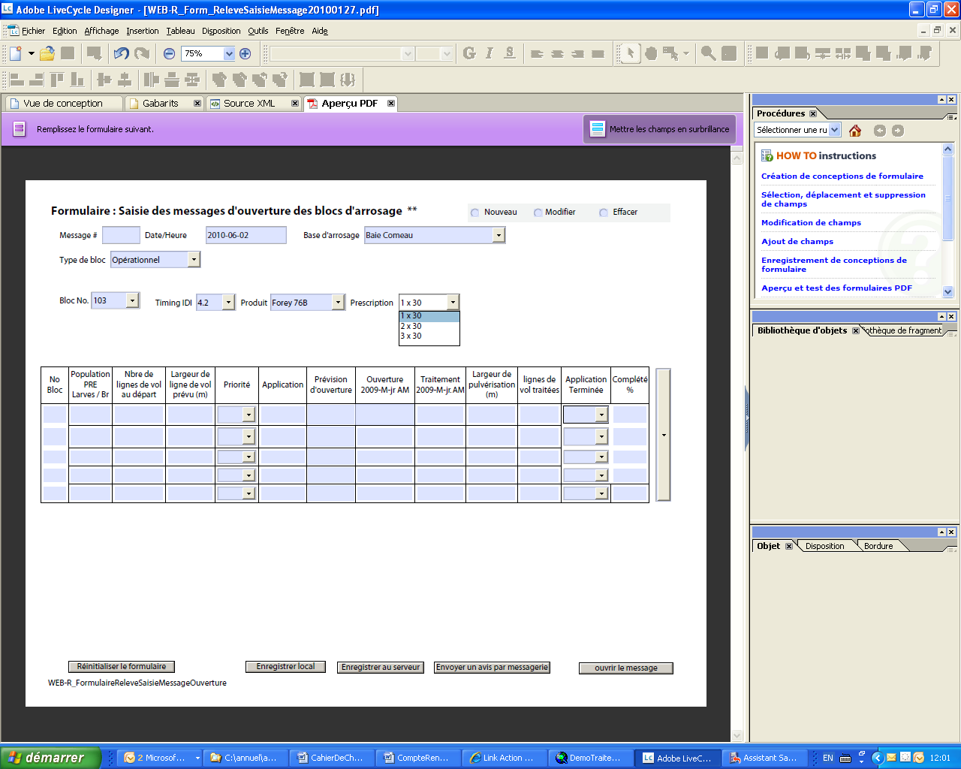

**IntervaleApp** : Nombre de jours établi entre deux applications, par défaut est à vide et possibilité de choisir entre 1 et 10; saisie via une liste déroulante, paramètre entré dans le système avant et la possibilité d’entrer une valeur manuellement. Ce champ mettra à jour automatiquement la date d’ouverture de la 2e ou de la 3e application en additionnant la date de traitement saisie par les opérations au nombre de jours à respecter entre les deux applications.

**Priorité :** Le bloc est ouvert, il n’y a pas nécessairement une priorité. S’il y a une priorité de traitement qui est définie par le nombre de larves par branche et l’importance des dommages de défoliation dans ce bloc, ceci est un complément d’information qui rend prioritaire un bloc versus un bloc ouvert avec aucune priorité de mentionnée. La priorité évolue en cours de programme. Saisie via une liste déroulante, paramètre entré dans le système avant.

Les valeurs dans ce champ pour établir l’ordre de priorité pour un bloc :

Vide = Par défaut le champ priorité est vide

1 = Priorité haute

2 = Priorité moyenne

3 = Priorité faible

0 = Aucune priorité, l’application sur ce bloc a été annulée.

5 = Application 1 est terminée, mais il est en attente pour l’application 2

6 = Application 2 est terminée, mais il est en attente pour l’application 3

9 = Le bloc est complété pour la saison.

Lorsqu’il y a une application de terminée et qu’il est en attente pour une autre application, la date d’ouverture sera mise selon certains critères de 5 ,7 ou 10 jours d’intervalle. Ces critères sont définis lorsque le responsable des relevés fait les prescriptions de traitement.

**Application :** Choisir l’application : 0, 1, 2 ou 3

Si le bloc n’a eu aucune application, la saisie pour la première application va être active. Si l’application 1 est faite, alors se sera l’application 2 qui sera active et si les applications 1 et 2 sont faites, alors ce sera la 3 qui sera active. Le 0 servira seulement si le bloc est annulé.

**Prévision d’ouverture :** Saisie via un calendrier ou manuellement par le responsable des relevés Champ date AAAA/MM/JJ. La date est une prévision; elle peut changer.

**Ouverture :** Saisie via un calendrier ou manuellement par le responsable des relevés. Champ date : AAAA/MM/JJ. AM. Mettre aussi l’heure représentée sous ce format AM ou PM après la date. Ceci indique que le bloc est ouvert pour le traitement du matin ou du soir.

**Pulvérisation :** Date des traitements réalisés (AAAA/MM/JJ. AM ). Information qui s’affichera quand les opérations auront saisi la table Suivi de pulvérisation.

**Nbre de lignes de vol :** Saisie faite avant la période de pulvérisation. Correspond au nombre de lignes de vol pour les missions de pulvérisation au 30 m pour ce bloc.

**Lignes traitées de :** Information qui s’affichera quand les opérations auront saisi la table Suivi de pulvérisation. Le **1** sera saisi dans ce champ **Lignes traitées de**

Ex. : Les lignes traitées : 1 à 12.

**Lignes traitées à :** Information qui s’affichera quand les opérations auront saisi la table Suivi de pulvérisation. Le **12** sera saisi dans ce champ **Lignes traitées à :**

Ex. : Les lignes traitées : 1 à 12.

**PourcentageProg :** Ce champ sera rempli en synchronisant avec la table Suivi de pulvérisation. Il représente le pourcentage des pulvérisations réalisées sur l’ensemble du programme pour la saison. Pour plus de précisions, voir la partie Suivi des opérations.

**Enregistrer localement**: Cliquer sur le bouton Enregistrer localement peut être fait régulièrement sans occasionner de modifications au serveur.

**Synchroniser :** Pour le bouton Synchroniser vous aurez à répondre à une question avant d’aller plus loin. Question**:** La saisie du message # 12 est bien terminée?

Choix : **Confirmé** enregistre l’information au serveur.

**Annulé** pour revenir au message # 12.

**Envoyer un avis par messagerie :** En cliquant sur ce bouton, un courriel est envoyé aux personnes concernées pour les aviser que le message d’ouverture est disponible ainsi que le visuel des ouvertures de bloc et leurs priorités de traitement.

**Ouvrir le message :** Pour visualiser, il peut cliquer sur le bouton ouvrir le message, s’il y a des choses à ajouter, il poursuit la saisie au niveau du formulaire. Si après visualisation, le message est complet, alors il peut cliquer sur le bouton Synchroniser. Ceci permet d’ouvrir sous forme de rapport le message en cours.

**Formulaire saisi du message d’ouverture**: met à jour la Table suivi du message d’ouverture

## La couche Buffer 30 m

## La couche de bloc opérationnel

La couche de bloc expérimental

La couche de bloc stratégie

**Table suivi du message d’ouverture**: Exemple de table voir fichier Excel TableSuiviMessageOuverture.xls, un exemple de la table du Message d’ouverture pour les relevés et un autre pour les opérations.

**Rapport du message d’ouverture** :

**Message d’ouverture :**

Le message d’ouverture est un rapport généré à partir de la table Suivi du message d’ouverturequi contient l’historique journalier du suivi et des prévisions de traitement pour la saison.

Le message est produit une fois par jour avant 14 heures par le Service des relevés

Voici un exemple de message d’ouverture : le rapport a été généré à partir de Excell via l’option tableau croisé et dynamique. La table se connecte sur la Table suivi du message d’ouverturequi est dans SQL serveur 2005. On aimerait savoir si c’est possible de fonctionner comme cela, car il n’y aurait pas de programmation à faire pour générer le rapport.

On retrouve dans ce rapport les mêmes champs qui ont été saisis dans le formulaire Saisi du message d’ouverture et dans la Table suivi du message d’ouverture: dont certains portent des noms différents d’une table à l’autre. (Ceci est une version préliminaire, le tout sera ajusté.)

**Ouvrir le message existant # de prévision d’ouverture**

Simulation du message #14 pour la base de Baie Comeau

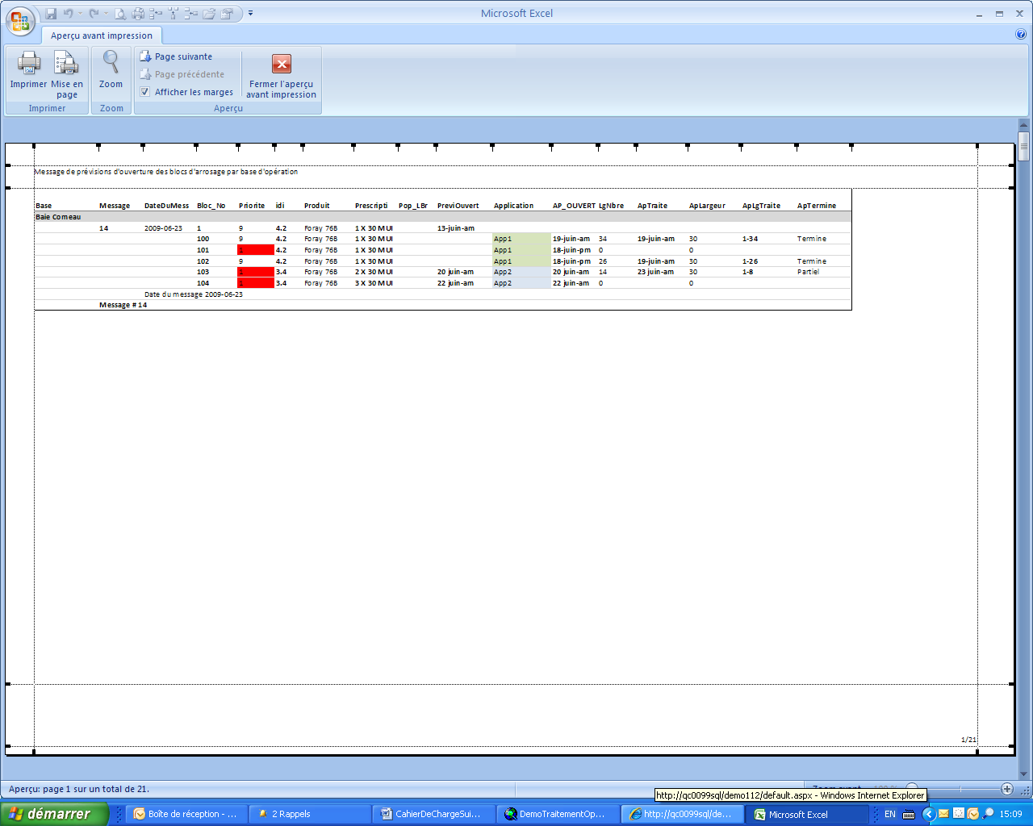

**0**

Exemple de sélection qui peut-être faite :

Par bloc et par No de message ou date du message : bloc 103 et les messages 6 à 16

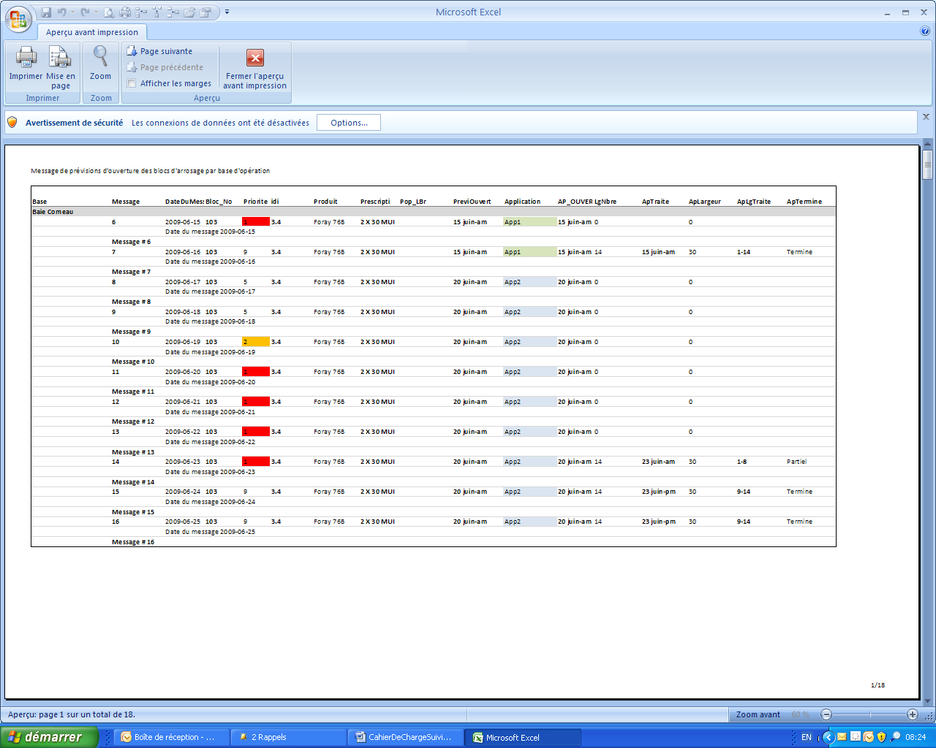

14

14

14



14

14

14

Simulation :

Priorité, Application, Détails

1 1 Priorité 1= Priorité haute, application 1 est ouverte pour ce bloc.

2 1 Priorité 2 = Priorité moyenne, application 1 est ouverte pour ce bloc.

3 1 Priorité 3 = Priorité basse, application 1 est ouverte pour ce bloc.

5 2 Priorité 5, une application est terminée, en attente pour l’autre application.

1 2 Priorité 1, application 2 est ouverte pour ce bloc. (Utiliser 1 ou 6 pour app. 2)

2 2 Priorité 2, application 2 est ouverte pour ce bloc. (Utiliser 1 ou 7 pour app. 2)

3 2 Priorité 3, application 2 est ouverte pour ce bloc. (Utiliser 1 ou 8 pour app. 2)

1 3 Priorité 1, application 2 est ouverte pour ce bloc.

2 3 Priorité 2, application 2 est ouverte pour ce bloc.

3 3 Priorité 3, application 2 est ouverte pour ce bloc.

9 1 Priorité 9, application 1 est complétée ou terminée ou le bloc est fermé ou annulé.

9 2 Priorité 9, applications 1 et 2 sont complétées ou terminées ou le bloc est fermé ou annulé.

9 3 Priorité 9, applications 1, 2 et 3 sont complétées ou terminées ou le bloc est fermé ou annulé.

On peut donc voir : Le message 6

Priorite : La priorité d’arrosage à 1

Ap_Ouvert : La date d’ouverture pour l’application 1

Le message 7

Priorite : La priorité de traitement à 5, pour application 1 terminée, mais il en reste une autre.

Ap_Ouvert : La date de traitement de l’application 2

LgNbre : Nombre de lignes pour ce bloc au départ = 14

Champs qui sont remplis via la Table suivi des pulvérisations

ApTraité : Date aaaa/mm/jj AM/PM

ApLgTraité : Les lignes traitées de - à

ApTerminé : « Terminé » à changer pour « Complété »

Le message 8

Priorite : La priorité de traitement à 5, pour application 1 terminée, mais il en reste une autre.

Ap_Ouvert : La date de traitement de l’application 2

LgNbre : nombre de lignes pour ce bloc au départ = 14

ApLgTraite : Les lignes traitées

ApTerminé : Terminé

Le message 9

Priorite : La priorité de traitement à 5, pour application 1 terminée, mais il en reste une autre.

Ap_Ouvert : La date de traitement de l’application 2

LgNbre : Nombre de lignes pour ce bloc au départ = 14

ApLgTraite : Les lignes traitées

ApTerminé : Terminé

Le message 10

Priorite : La priorité de traitement à 2, pour application 2.

Ap_Ouvert : La date de traitement de l’application 2

LgNbre : Nombre de lignes pour ce bloc au départ = 14

ApLargeur : La largeur de traitement réalisée

ApLgTraite : Les lignes traitées

ApTerminé : Terminé

Le message 11

Priorite : La priorité de traitement à 1, pour application 2

Ap_Ouvert : La date de traitement de l’application 2

LgNbre : Nombre de lignes pour ce bloc au départ = 14

ApLargeur : La largeur de traitement réalisée

ApLgTraite : Les lignes traitées

ApTerminé : Terminé

Le message 12

Priorite : La priorité de traitement à 1, pour application 2

Ap_Ouvert : La date de traitement de l’application 2

LgNbre : Nombre de lignes pour ce bloc au départ = 14

ApLargeur : La largeur de traitement réalisée

ApLgTraite : Les lignes traitées

ApTerminé : Terminé

Le message 13

Priorite : La priorité de traitement à 1, pour application 2

Ap_Ouvert : La date de traitement de l’application 2

LgNbre : Nombre de lignes pour ce bloc au départ = 14

ApLargeur : La largeur de traitement réalisée

ApLgTraite : Les lignes traitées 1-8

ApTerminé : Partiel

Le message 14

Priorite : La priorité de traitement à 9, pour application 2

Ap_Ouvert : La date de traitement de l’application 2

LgNbre : Nombre de lignes pour ce bloc au départ = 14

Champs qui sont remplis via la Table suivi des pulvérisations

ApTraité : Date aaaa/mm/jj AM/PM

ApLgTraite : Les lignes traitées de - à

ApTerminé : « Terminé » à changer pour « Complété »

Le message 15

Priorite : La priorité de traitement à 9, pour application 2

Ap_Ouvert : La date de traitement de l’application 2

LgNbre : Nombre de lignes pour ce bloc au départ = 14

Champs qui sont remplis via la Table suivi des pulvérisations

ApTraité : Date aaaa/mm/jj AM/PM

ApLgTraite : Les lignes traitées de - à

ApTerminé : « Terminé » à changer pour « Complété »

Le message 16

Priorite : La priorité de traitement à 9, pour application 2

Ap_Ouvert : La date de traitement de l’application 2

LgNbre : Nombre de lignes pour ce bloc au départ = 14

Champs qui sont remplis via la Table suivi des pulvérisations

ApTraité : Date aaaa/mm/jj AM/PM

ApLgTraite : Les lignes traitées de - à

ApTerminé : « Terminé » à changer pour « Complété »

**Sorties du Service des relevés :**

Les sorties nécessaires au Service des relevés sont trois rapports que l’on doit pouvoir consulter à l’écran et imprimer.

**Rapport *Suivi du développement***

Les spécifications pour cette partie sont à définir

**Rapport *Messages d’ouverture***

Ce rapport contient l’information saisie par le Service des relevés. Il est défini précédemment.

**Rapport *Rapport de pulvérisation***

Ce rapport doit contenir l’information saisie à l’aide du formulaire *Rapport de pulvérisation*. La forme que prendra ce rapport est à déterminer, mais devrait vraisemblablement ressembler au formulaire de saisie.

**Suivi des opérations**

**Description générale du mandat opérationnel**

Après que le Service des relevés a déterminé et délimité les zones prescrites, le responsable des opérations établit, à partir de ces zones, la forme des blocs à traiter selon d’autres critères, comme la topographie des lieux, le bassin hydrographique (pour ne pas pulvériser dans une rivière, par exemple), etc.

Une fois l’exercice terminé, nous obtenons donc une couche de blocs à traiter (polygones de tailles et de formes variables).

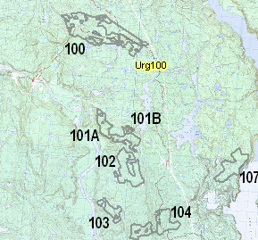

Tous ces polygones seront traités par voie aérienne et, pour augmenter l’efficacité des traitements, des lignes d’arrosage seront créées à même les blocs et serviront de guide pour les pilotes qui doivent traiter le bloc. Chaque avion possédant une largeur d’arrosage (swath est le terme anglais) qui lui est propre (30 m, 50 m, 80 m ou encore 100 m), nous devons créer une couche de lignes par largeur d’arrosage pour tous les blocs. La raison en est qu’on ne sait jamais à quelle largeur d’arrosage le bloc sera traité jusqu’au moment où il est effectivement traité. Il faut donc pouvoir afficher rapidement une largeur d’arrosage ou l’autre au besoin.

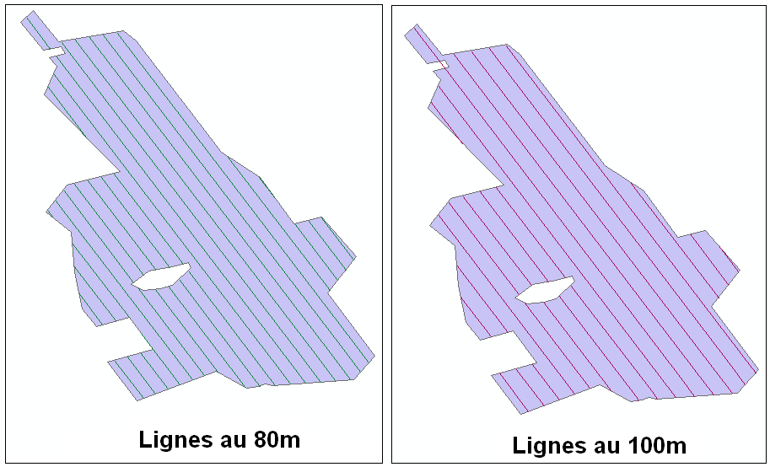

Toujours selon des critères prédéterminés, certains blocs pourront être traités une seule fois, alors que d’autres le seront deux fois (pour différentes raisons, nous pourrions traiter jusqu’à trois fois un même bloc). Par exemple, un bloc où la population d’insectes nuisibles est très élevée exigera fort probablement deux traitements pour protéger efficacement les essences (arbres). Le nombre d’applications nécessaire pour protéger un bloc est déterminé par le Service des relevés et on appelle cette donnée : la prescription. La SOPFIM prépare donc ces couches d’information à chaque année en janvier et février pour être prête quand vient le temps de traiter en juin.

Quand ce moment est arrivé, en juin, le rôle du groupe opérationnel est donc de coordonner le traitement de tous ces blocs à l’aide de sa flotte aérienne. Pour arriver à orchestrer tout cela, le responsable des opérations doit être en mesure de rapidement déterminer ce qui reste à traiter et quelles sont les priorités de traitement. Cet exercice est effectué deux fois par jour : une première fois le matin (3 h 30 AM) pour la séance de pulvérisation du matin et une deuxième fois en après-midi (17 h) pour la séance du soir. Il faut donc savoir quel bloc est ouvert, quelles lignes n’ont pas encore été traitées et quelle est la priorité de traitement de ces lignes. Un bloc est réputé ouvert quand le Service des relevés, à l’aide de critères bien définis, considère le bloc prêt à être traité. Le stade de développement de l’insecte, par exemple, est un critère qui influence la date d’ouverture d’un bloc.

De manière quotidienne, le Service des relevés fournit à la Direction des opérations une date de prévision d’ouverture pour chacun des blocs et, éventuellement, une date effective d’ouverture. L’ouverture des blocs, pour différentes raisons, n’est pas simultanée : chacun des blocs aura sa propre prévision d’ouverture ainsi que sa propre date d’ouverture effective. Quand le bloc est ouvert, le Service des relevés fournit à la Direction des opérations une priorité de traitement basée sur des critères prédéterminés (niveau de population de l’insecte, sévérité des dommages sur les arbres, etc.), tout cela contenu dans une transmission quotidienne appelée « Message d’ouverture ». À l’aide de ces informations et en sachant quelles lignes n’ont pas encore été traitées, le responsable de la Direction des opérations peut envoyer sa flotte traiter les lignes appropriées.

**Description du suivi visuel des opérations tel qu’utilisé présentement**

Jusqu’à aujourd’hui, le suivi quotidien des traitements s’effectuait à l’aide d’une carte grand format collée au mur où tous les blocs à traiter étaient identifiés avec leur numéro. Dans chacun de ces blocs étaient imprimées les lignes d’arrosage. La largeur d'arrosage de ces lignes était celle « prévue » pour le traitement de chacun des blocs. Le responsable, après une séance de pulvérisation, « coloriait » la partie traitée du bloc et laissait intacte la partie non traitée. Si une largeur d'arrosage différente de celle imprimée sur la carte était utilisée pour le traitement, le responsable effectuait la correspondance « in situ » entre les largeurs d'arrosage pour « colorier » les bonnes lignes. Si une deuxième application devait avoir lieu pour un bloc, le responsable coloriait par-dessus la première application à l’aide d’une couleur différente pour distinguer les lignes traitées en première et deuxième application. Cela permettait de suivre la progression du travail à faire. Pour la première application, ce qui n’était pas colorié n’était pas traité et demeurait donc à faire. Pour la deuxième application, les lignes coloriées à l’aide de la couleur « première application » n’étaient pas traitée en deuxième application et demeuraient donc à faire.

Cette méthode présente son lot d’inconvénients, le premier étant la présence visuelle de plus en plus d’information au fur et à mesure que le programme avance. Une carte, à la fin d’un programme, est coloriée de part en part et il peut être facile de s’y perdre. Cela exige du responsable un suivi très serré entre l’information des *messages d’ouverture* qu’il reçoit du Service des relevés et l’information visuelle qu’il doit mettre à jour sur sa carte. Sur une carte imprimée, on ne peut pas savoir si un bloc est ouvert ou fermé. On ne peut pas non plus connaître la priorité de traitement des lignes de ce bloc. C’est le message d’ouverture fourni quotidiennement par le Service des relevés et qui se présente sous la forme d’un tableau Excel qui fournit cette information.

Plus un programme opérationnel est d’envergure (nombre élevé de blocs à traiter), plus la gestion des traitements devient ardue. Coordonner l’ensemble de toute cette information peut également devenir fastidieux. C’est pour ces raisons qu’il serait approprié de se doter d’une interface visuelle informatisée nous permettant d’identifier rapidement les lignes à traiter ainsi que leur priorité de traitement, et ce, sans avoir à consulter de tableau. Les *messages d’ouvertures* et les *rapports de pulvérisation* devraient pouvoir affecter l’affichage des lignes à traiter. Le *rapport de pulvérisation* est un rapport quotidien permettant d’identifier les lignes qui ont été traitées.

**Description du suivi visuel des opérations tel que désiré**

L’interface visuelle devrait pouvoir permettre d’afficher (ou non) les couches d’information suivantes :

* L’ensemble des lignes du programme (une couche par largeur d'arrosage)
* L’ensemble des lignes ouvertes au traitement (une couche par largeur d'arrosage)
* L’ensemble des lignes en prévision d’ouverture (une couche par largeur d'arrosage)
* L’ensemble des blocs opérationnels (contour du bloc)
* L’ensemble des blocs expérimentaux (contour du bloc)
* Les sites de déversement d’urgence
* Les bases d’opérations
* Le fond topographique au 1 : 50 000
  + Réseau électrique (powerline) (si disponible)
  + Chemins forestiers (ministère + foresterie si elles sont disponibles)
  + Couche hydrographique

Toutes les couches précédentes, à l’exception des *lignes ouvertes au traitement* et des *lignes en prévision d’ouverture*, devraient être statiques : aucune mise à jour par l’entremise d’une saisie par formulaire ne devrait affecter ces couches d’information.

**Couche *L’ensemble des lignes ouvertes au traitement***

La couche des *lignes ouvertes au traitement* doit être mise à jour par le Service des relevés ET la Direction des opérations.

La Direction des opérations affecte l’affichage des lignes en saisissant l’information concernant les lignes traitées : une ligne traitée ne doit plus s’afficher (transparence). Par contre, si une deuxième application est nécessaire, ces lignes devront à nouveau apparaître lors de l’ouverture de la deuxième application. Le même principe s’applique si une troisième, voir une quatrième application est nécessaire. La saisie des lignes traitées se fait quotidiennement à l’aide du formulaire *Rapport de pulvérisation* (ce formulaire est détaillé plus loin).

Le Service des relevés affecte l’affichage des lignes en saisissant l’information relative aux priorités de traitement et à l’ouverture des lignes. Cette saisie se fait quotidiennement à l’aide du formulaire *Message* *d’ouverture.* Consulter la partie « Service des relevés » de ce document pour les détails.

Pour l’affichage de l’information, il a été établi qu’un buffer serait appliqué aux lignes d’arrosage et que cette information serait conservée dans une couche séparée. Une thématique est appliquée sur la couche pour afficher les lignes de manière adéquate et de la bonne couleur.

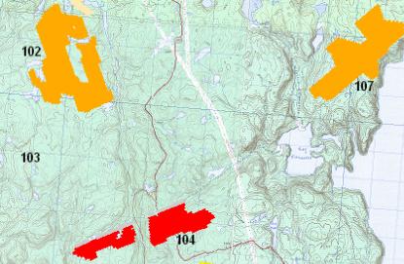

La thématique ainsi appliquée sur les « buffers » de ligne permet d’afficher les lignes selon des critères prédéterminés. La couleur des lignes est déterminée par deux états : son traitement (oui, non, partiel) et sa priorité (on doit s’entendre avec le Service des relevés pour identifier les priorités et leurs effets). Les priorités, pour le volet opérationnel, devraient indiquer si le bloc est ouvert ou non en plus d’indiquer l’importance que le responsable des opérations doit accorder à ces lignes.

Par exemple

|  |  |  |  |
| --- | --- | --- | --- |
| Priorité | Couleur | État de la ligne | Importance à accorder |
| 0 | Transparente | Fermée | Aucune |
| 0 | Couleur à définir | Ouverte | Normale |
| 1 |  | Ouverte | Haute |
| 2 |  | Ouverte | Modérée |
| 3 |  | Ouverte | Faible |

Après un traitement, le *Rapport de pulvérisation* devrait engendrer l’affichage suivant :

|  |  |
| --- | --- |
| Ligne traitée? | Couleur d’affichage |
| Oui | Transparente |
| Non | Selon la priorité |
| Partielle | Grise |

C’est finalement la combinaison de l’état de la ligne et de sa priorité qui devrait conditionner l’affichage.

|  |  |  |  |  |
| --- | --- | --- | --- | --- |
| Ligne traitée? | Couleur | | | |
| Oui | Transparente (peu importe la priorité) | | | |
| Non | Priorité 0 | Priorité 1 | Priorité 2 | Priorité 3 |
| transparente |  |  |  |
| Partielle | Priorité 0 | Priorité 1 | Priorité 2 | Priorité 3 |
| Transparente |  |  |  |

Cette manière d’afficher l’information permet au responsable des opérations d’avoir un aperçu rapide de ce qui reste à traiter. Il n’a pas à se soucier, visuellement, de ce qui a été fait ou qui n’est pas prêt à faire, mais plutôt de ce qui reste à faire maintenant. L’information à l’écran est beaucoup moins lourde et il est donc plus facile de s’y retrouver. Plusieurs couches d’information étant disponibles, le responsable peut, à son gré, afficher ou non de l’information supplémentaire.

|  |  |  |
| --- | --- | --- |
| **Sur le bloc, on voit** :  -les lignes d’arrosage numérotées  -le contour du bloc  -Les lignes qui restent à traiter (en gris et en rouges) | **Sur le bloc on voit :**  -le contour du bloc  -Les lignes qui restent à traiter (en gris et en rouges) | **Sur le bloc on voit :**  -Les lignes qui restent à traiter  Gris=partielle  Rouge=priorité 1 (Haute) |
|  | | |

Le responsable peut changer de zoom pour avoir un portrait plus global de ce qui reste à faire.

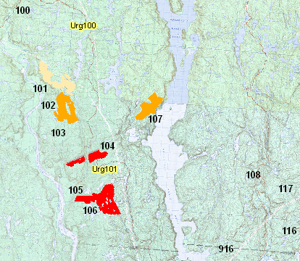

**Couche des *lignes en prévision d’ouverture***

Le responsabledes opérations aimerait être en mesure de faire afficher en sélectionnant la couche *lignes en prévision d’ouverture* les lignes dont la date de prévision d’ouverture est égale à la date courante plus un jour. La couleur d’affichage doit être différente (à déterminer) de celles des priorités de traitement, parce que le responsable des opérations veut être en mesure de distinguer les lignes en prévision d’ouverture de celles qui sont ouvertes.

C’est pour des raisons de maximisation du rendement des avions que le responsable veut pouvoir visualiser les lignes en prévision d’ouverture pour le lendemain. Si des lignes sont appelées à être ouvertes le lendemain et qu’un avion doit traiter maintenant des blocs dans les environs de ces lignes et que son chargement permet de les traiter, pourquoi ne pas les traiter maintenant et ainsi éviter de revenir sur le bloc le lendemain. On maximise le temps d’aviation et l’utilisation du produit insecticide.

**Outils de visualisation supplémentaires**

**Outil de zoom** :

Le responsable des opérations aimerait être en mesure de rapidement pouvoir « zoomer » sur une base d’opérations à une échelle qui lui permet d’avoir un aperçu général des blocs associés à cette base. Nous aimerions être en mesure de pouvoir définir cette « fenêtre » sur une base d’opérations avant le début du programme. Une fois définie, il faudrait, par un mécanisme quelconque (menu déroulant?), pouvoir rapidement atteindre cette fenêtre.

**Comportement des couches d’information** :

Le responsable des opérations aimerait que, par défaut, les couches d’information sélectionnées lors de la dernière session soient les mêmes à l’ouverture de la prochaine session.

**Outil de mesure de distance :**

Le responsable des opérations aimerait avoir accès à un outil de mesure de distance.

**Entrées de la Direction des opérations : formulaire de saisie *Rapport de pulvérisation***

Le formulaire R*apport de pulvérisation* permet d’entrer les données relatives au traitement effectué sur les blocs à traiter. Vous pouvez consulter le formulaire papier utilisé présentement en annexe 1.

Le formulaire informatique permettant la saisie pourrait ressembler à ceci :

|  |  |  |  |  |  |  |  |
| --- | --- | --- | --- | --- | --- | --- | --- |
| **Date AAAA/MM/JJ** | **AM** | **PM** | **Pulvérisation** | | | | **BASE** |
|  |  |  | Oui |  | Non | Raison |  |

|  |  |  |  |  |  |  |  |  |  |
| --- | --- | --- | --- | --- | --- | --- | --- | --- | --- |
| **Bloc** | **Application** | **Swath** | **Produit** | **Complet** | **Partiel** | **De Ligne** | **À Ligne** | **Ligne individuelle** | **Ligne partielle** |
|  |  |  |  |  |  |  |  |  |  |
|  |  |  |  |  |  |  |  |  |  |
|  |  |  |  |  |  |  |  |  |  |
|  |  |  |  |  |  |  |  |  |  |
|  |  |  |  |  |  |  |  |  |  |
|  |  |  |  |  |  |  |  |  |  |
|  |  |  |  |  |  |  |  |  |  |
|  |  |  |  |  |  |  |  |  |  |
|  |  |  |  |  |  |  |  |  |  |
|  |  |  |  |  |  |  |  |  |  |
|  |  |  |  |  |  |  |  |  |  |
|  |  |  |  |  |  |  |  |  |  |
|  |  |  |  |  |  |  |  |  |  |
|  |  |  |  |  |  |  |  |  |  |
|  |  |  |  |  |  |  |  |  |  |
|  |  |  |  |  |  |  |  |  |  |
|  |  |  |  |  |  |  |  |  |  |
|  |  |  |  |  |  |  |  |  |  |
|  |  |  |  |  |  |  |  |  |  |

|  |  |  |
| --- | --- | --- |
| **Volume du programme** | **Volume pulvérisé cumulatif** | **Pourcentage programme réalisé** |
|  |  |  |

Tous les jours, après la séance de pulvérisation du matin, l’information du traitement du matin et de la veille au soir est saisie à l’aide du formulaire de saisie. Ce formulaire est saisi qu’il y ait eu traitement ou non. La signification de l’information est la suivante :

**­Date AAAA/MM/JJ** : ce champ correspond à la date du traitement et non pas à la date courante. Ce champ doit être saisi avant l’ajout de l’enregistrement.

**AM/PM :** ce champ, que l’on pourrait nommer « période », correspond à la période à laquelle les traitements ont été effectués. Deux seules valeurs sont possibles : AM ou PM et cette valeur doit être saisie avant l’ajout de l’enregistrement.

**Pulvérisation** : ce champ indique si, à la date et la période données, il y a eu traitement (pulvérisation) ou non. Les deux seules valeurs possibles sont donc *oui* ou *non.*

**Base :** ce champ indique à partir de quelle base ont eu lieu les traitements. Une base est en fait une base d’opérations : l’endroit duquel les avions décollent quand ils vont effectuer leur traitement. Le plus souvent, cette base est un aéroport. La saisie de cette valeur devrait se faire par l’entremise d’une liste déroulante contenant toutes les bases opérationnelles du programme de lutte. Parce que les bases opérationnelles sont susceptibles de changer d’une année à l’autre, il faudrait qu’il soit possible de changer les valeurs de cette liste déroulante avant le début du programme. Il faut pouvoir supprimer, modifier ou ajouter des bases. Il faut également être en mesure de modifier cette liste pendant le programme de pulvérisation pour ajouter une base ou en supprimer une (si aucun enregistrement concernant cette base n’a préalablement été saisi, donc pouvoir supprimer une base d’opérations inutile.)

**La partie suivante concerne le détail des traitements. Plusieurs lignes peuvent donc être saisies pour une *Date*, une *période* et une *base d’opérations* données. Par contre, si le champ *Pulvérisation* est à la valeur *non*, il ne faut pas pouvoir entrer de lignes de traitement. Et saisir via une liste déroulante la raison possible du non-traitement (a**ucun bloc ouvert, brume, vent, pluie, autres**)**

**Bloc :** ce champ contient le numéro du bloc qui a été traité. La valeur doit pouvoir être saisie manuellement et validée avant la poursuite de la saisie. Il faut valider que le numéro de bloc existe réellement dans la table *Bloc opérationnel Contour*, ou encore dans la table *Bloc expérimental Contour*. Cette valeur doit être saisie avant l’ajout de l’enregistrement.

**Application :** Ce champ contient la valeur de l’application. Pour comprendre le concept d’application, il faut comprendre qu’un bloc peut être traité plusieurs fois selon des critères déterminés avant le début du programme : nombre d’insectes présents dans le bloc, état de la dégradation des arbres à protéger, etc. Il faut donc se figurer une application comme étant une « couche » de produit pulvérisé sur le bloc. En sommes-nous à notre première couche de produit sur le bloc, ou à la deuxième? Habituellement, les blocs traités le sont en une ou deux applications, mais il serait possible, pour diverses raisons, qu’on en arrive à faire trois applications sur un bloc. Il faut donc pouvoir saisir cette valeur à l’aide d’une liste déroulante dont on pourra modifier le contenu avant ou pendant le programme (pour ajouter une application 3, par exemple). Cette valeur doit être saisie avant l’ajout de l’enregistrement.

**Swath**: ce champ contient la valeur en mètres de la largeur efficace de pulvérisation. La swath, c’est la largeur de pulvérisation. Certains aéronefs ont une largeur de pulvérisation plus grande que d’autres. Ainsi, un aéronef peut pulvériser avec une largeur de pulvérisation efficace de 100 mètres, alors qu’un autre n’aura une largeur de pulvérisation efficace que de 30 mètres. Jusqu’à maintenant, les largeurs de pulvérisation utilisées sont de 30, 50, 80 et 100 mètres. Il faudrait donc pouvoir saisir cette valeur à l’aide d’une liste déroulante que l’on pourra modifier au besoin si de nouveaux types d’aéronefs (avec de nouvelles largeurs de pulvérisation) apparaissaient sur le marché.

**Produit :** ce champ contient le nom du produit utilisé lors de la pulvérisation. Il faut donc pouvoir saisir cette valeur à l’aide d’une liste déroulante que l’on pourra modifier au besoin si de nouveaux produits apparaissent sur le marché.

**Complet/Partiel :** Ce champ contient l’état du bloc. Le bloc est-il complété ou partiellement traité? L’état du bloc doit impérativement être saisi et c’est la personne en charge des opérations qui décide si le bloc est complété ou non. Un bloc peut être considéré complété, même si toutes les lignes n’ont pas été traitées. Dès que le bloc est considéré complété, les lignes du bloc ne doivent plus apparaître dans l’interface de visualisation de la Direction des opérations jusqu’à leur réouverture, si jamais le bloc est réouvert en deuxième application.

**De Ligne :** ce champ contient l’information relative à un intervalle continu de lignes traitées. Si une valeur a été saisie, on doit également saisir la valeur du champ ***A Ligne*** pour compléter l’intervalle de lignes. Les deux champs vont de pair. Tout ce qu’il y a entre les lignes **De** et **A**, incluant ces dernières, sont considérées comme traitées (arrosées). Il faut donc pouvoir saisir cette valeur à l’aide d’une liste déroulante qui ne devra afficher que les lignes du bloc concerné à la largeur de pulvérisation concernée (requête sur la table *Ligne de vol XXm* où le bloc = bloc de l’enregistrement courant et XX = largeur de pulvérisation de l’enregistrement courant).

**A Ligne**: ce champ contient l’information relative à un intervalle continu de lignes traitées. Si une valeur a été saisie, on doit également saisir la valeur du champ ***Ligne De*** pour compléter l’intervalle de lignes. Les deux champs vont de pair. Tout ce qu’il y a entre les lignes **De** et **A**, incluant ces dernières, sont considérées comme traitées (arrosées). Il faut donc pouvoir saisir cette valeur à l’aide d’une liste déroulante qui ne devra afficher que les lignes du bloc concerné à la largeur de pulvérisation concernée (requête sur la table *Ligne de vol XXm* où le bloc = bloc de l’enregistrement courant et XX = largeur de pulvérisation de l’enregistrement courant).

**Ligne individuelle :** ce champ contient l’information relative aux lignes traitées de manière individuelle, c'est-à-dire ne faisant pas partie d’un intervalle de lignes traitées. On doit pouvoir entrer dans ce champ une série de lignes séparées par un caractère de délimitation (un « ; » par exemple) et qui devront être validées comme « existante » pour le bloc et à la largeur de pulvérisation de l’enregistrement courant.

**Ligne partielle :** ce champ contient l’information relative aux lignes traitées partiellement, c'est-à-dire n’ayant pas été complètement traitées. Il est plutôt rare que plusieurs lignes soit partiellement traitées lors d’une même séance de pulvérisation, mais on doit tout de même pouvoir entrer dans ce champ une série de lignes séparées par un caractère de délimitation (un « ; » par exemple) et qui devront être validées comme « existante » pour le bloc et à la largeur de pulvérisation de l’enregistrement courant.

***Les champs concernant les lignes traitées pourraient également tenir dans un seul champ sous la forme d’une énumération de lignes délimitées par des caractères spéciaux. Par exemple, un intervalle de lignes s’exprimerait par un tiret encadrés de 2 numéros de lignes (12-25), une ligne individuelle par un numéro de ligne seul (8) et une ligne partielle par un numéro de ligne suivi d’un « % » (28%), le tout séparés par des « ; ». Ce qui donnerait le résultat suivant :***

***12-25;8;28%***

***Qu’on pourrait traduire par : « les lignes 12 à 25 et la ligne 8 ont été complétées, et la ligne 28 a été traitée partiellement.***

**Volume du programme :** ce champ contient le nombre de litres nécessaires pour réaliser l’ensemble du programme de pulvérisation. Cette valeur est déterminée et entrée manuellement par le responsable des opérations (par défaut, cela pourrait être la même valeur que celle du rapport précédent).

**Volume pulvérisé cumulatif :** ce champ contient le nombre de litres pulvérisés depuis le début du programme jusqu’au présent rapport. Elle est déterminée et entrée manuellement par le responsable des opérations.

**Pourcentage du programme réalisé :** Ce champ devrait être un champ calculé : *Volume pulvérisé cumulatif / Volume du programme = Pourcentage réalisé.*

**Implications de la saisie du formulaire *Rapport de pulvérisation***

**MAJ de l’état des lignes**

La saisie de l’information des traitements doit évidemment affecter l’affichage des lignes dans l’interface de visualisation. Une ligne traitée ne doit plus être affichée, cela implique donc la mise à jour d’un champ de la couche *ensemble des lignes ouvertes au traitement*. Les trois valeurs possibles pour le champ Ligne traitée peuvent être: oui, non, partielle.

Une problématique liée à cette mise à jour est la présence de largeurs de pulvérisation multiples pour un même bloc. Peu importe à quelle largeur de pulvérisation les lignes ont été traitées, il faut éteindre toutes les lignes se chevauchant. Une aire traitée est une aire traitée, peu importe la largeur de pulvérisation utilisée. Prenons, par exemple, un bloc fictif qui possède 8 lignes aux 30 mètres, 3 lignes aux 80 mètres et 3 lignes aux 100 mètres :

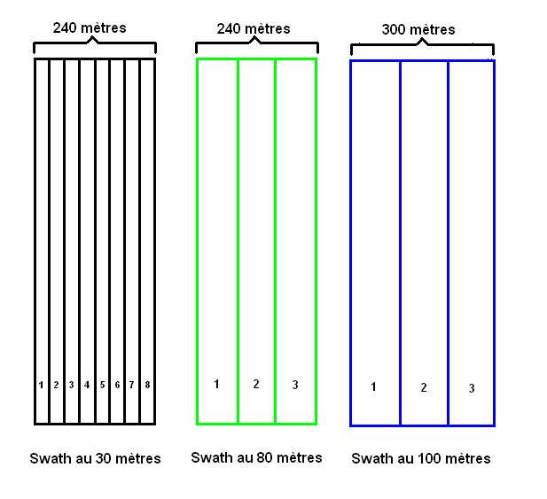

Ces largeurs de pulvérisation sont toutes des représentations différentes de largeur de pulvérisation d’un même bloc.

Si un avion possédant une largeur de pulvérisation de 30 mètres traite les trois premières lignes du bloc, il faut également considérer les lignes équivalentes des autres largeurs de pulvérisation comme traitées. Dans la figure suivante, les lignes grisées sont les lignes considérées traitées par l’avion.

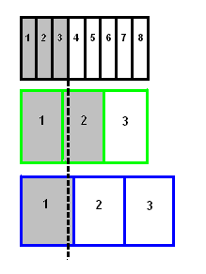

Après un traitement, il a été convenu que toutes lignes, peu importe la largeur de pulvérisation, se chevauchant devaient être considérées comme traitées. On utilise la largeur de pulvérisation à laquelle les lignes ont été traitées comme référence pour mettre à jour les lignes des autres largeurs de pulvérisation. Dans la figure précédente, les lignes 1, 2 et 3 de la largeur de pulvérisation aux 30 mètres ont été traitées.

Comme la troisième ligne aux 30 m chevauche la deuxième ligne aux 80 m, la ligne 2 aux 80 m est considérée, elle aussi, comme traitée.

La troisième ligne aux 30 m n’excédant pas la limite de la première ligne aux 100 m, seule la ligne 1 aux 100 m est considérée comme traitée.

Dans L’exemple suivant, toutes les lignes aux 30 mètres ont été traitées et on ajuste en conséquence les lignes des autres largeurs de pulvérisation.

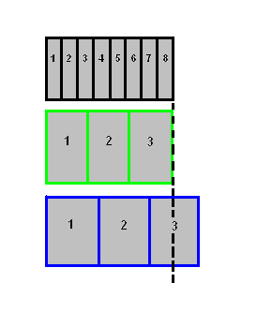

Il est possible, dans le futur, que d’autres types d’avions avec des largeurs de pulvérisation différentes de celles que nous utilisons actuellement deviennent disponibles sur le marché. Il serait alors important de réfléchir à une manière d’intégrer ces nouvelles couches de largeur de pulvérisation (non existantes actuellement) sans avoir à réviser la mécanique de mise à jour de l’état des lignes. Peut-on effectuer des mises à jour sur une série de couches en se basant sur le nom de la couche (ou de la table sous-jacente)? Si toutes les couches de largeur de pulvérisation sont nommées *LignesBuffers_XXm* (où XX serait la largeur de pulvérisation), peut-on les mettre à jour en remplaçant le « XX » par les largeurs de pulvérisation disponibles?

Exemple de la logique proposée :

Pour un programme particulier, les avions disponibles pour la pulvérisation ont des largeurs de pulvérisation de 30 m, 50 m et 100 m. La couche d’information *Ensemble des lignes ouvertes au traitement* serait donc théoriquement composé de trois couches de lignes que l’on nommera à titre d’exemple :

LignesBuffers_30m

LignesBuffers_50m

LignesBuffers_100m

Peut-on mettre à jour ces couches à l’aide d’une boucle?

|  |
| --- |
| Dim **swath** as tableau  **swath**=Toutes les largeurs de pulvérisation utilisées pour ce programme donc : 30,50,100  Pour chaque **swath**  Mettre à jour l’affichage de la couche LignesBuffers_**swath**m  Fin |

Nous sommes ouverts à la discussion sur la faisabilité de la procédure ou encore à des solutions alternatives. L’important est que l’affichage se fasse de manière adéquate pour l’utilisateur : l’aire composée d’un ensemble de lignes traitées ne doit plus apparaître dans aucune largeur de pulvérisation.

**Rendre disponible l’information du *Rapport de pulvérisation* pour le Service des relevés**

Le responsable du Service des relevés, quand il prépare ses « messages d’ouverture», doit avoir accès aux données saisies à l’aide du formulaire *Rapport de pulvérisation*. Cette information lui permet de prendre connaissance des traitements effectués jusqu’alors. La forme sous laquelle cette information doit être disponible est à confirmer avec le Service des relevés. Le choix de la forme sous laquelle cette information devra être présentée auService des relevés influencera certainement la structure des tables du *Rapport de pulvérisation* et peut même modifier la manière dont sera saisie cette information. Nous ne parlerons donc pas de structure de table avant que ne soit déterminé de façon claire la manière dont l’information devra être présentée au Service des relevés. Nous comptons sur l’équipe d’ESRI pour nous guider dans la structuration des dites tables.

**Événements à considérer dans le formulaire *Rapport de pulvérisation***

**L’ajout**, la **modification** ou encore la **suppression** d’un enregistrement entraîne des répercussions sur la donnée et sur l’affichage des lignes dans l’interface de visualisation. Il serait crucial de bien réfléchir à ces implications, afin de bien structurer les tables et leurs relations. Les implications sont différentes selon que l’on choisit de représenter la couche des lignes par largeur de pulvérisation et par traitement plutôt que par largeur de pulvérisation « only ».

Exemple de couche par largeur de pulvérisation only :

LignesBuffers_30m

LignesBuffers_50m

LignesBuffers_100m

Exemple de couches par largeur de pulvérisation et application

LignesBuffers_30m_app1

LignesBuffers_30m_app2

LignesBuffers_50m_app1

LignesBuffers_50m_app2

LignesBuffers_100m_app1

LignesBuffers_100m_app2

Le choix de la représentation implique un traitement différent lors des événements d’ajout, de modification ou de suppression dans le formulaire *Rapport de pulvérisation*. Par exemple, si on décide de représenter les lignes par largeur de pulvérisation « only » et qu’on modifie un enregistrement d’un rapport de pulvérisation saisi en début de programme, il faut considérer les enregistrements saisis après ce rapport avant de mettre à jour l’état de la ligne affectée par la modification. C'est-à-dire, si je modifie l’état d’une ligne traitée en première application, je dois m’assurer qu’elle n’a pas été traitée en deuxième application avant de changer son état à non traitée. Séparer les couches d’information en largeur de pulvérisation et application nous éviterait ce problème, mais nous occasionnerait un surcroit de couches d’information. Les avantages et les inconvénients sont à évaluer. Les propositions d’ESRI quant à la manière idéale de procéder seront appréciées et considérées avec attention. Il serait donc, en définitive, important de pousser plus loin la réflexion concernant les événements **d’ajouts**, de **modifications** et de **suppression** d’enregistrements sur le formulaire *Rapport de pulvérisation*.

**Cas particulier à considérer concernant les priorités de traitement et les applications**

Il est crucial de pouvoir assigner une priorité à une ligne plutôt qu’à l’ensemble d’un bloc. La raison en est que les lignes d’un même bloc peuvent être de priorités différentes et même d’applications différentes. Nous avons déjà expliqué que quand les populations d’insectes d’un bloc sont très élevées, il est préférable de pulvériser deux applications de produit. L’impact des deux applications est significatif sur la population d’insectes. Il a été déterminé que quand un bloc traité en première application est complété, la bonne pratique est de l’ouvrir en deuxième application sept jours plus tard. C’est la manière de faire la plus efficace pour contrôler les populations d’insectes.

La pulvérisation aérienne, pour être efficace, dépend de facteurs météorologiques très précis : vitesse du vent, précipitations, taux d’humidité relative, etc. On comprend qu’il est inutile de pulvériser du produit sur un bloc les journées de grands vents : on ne saurait pas ou finirait par se déposer le produit. Ces contraintes de pulvérisation font en sorte qu’un bloc pourrait être ouvert en première et en deuxième application. Considérons le scénario suivant :

La moitié des lignes d’un bloc sont traitées en première application.

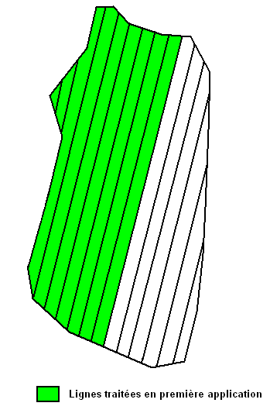

Considérons maintenant que, pour des raisons météorologiques (pluie, vents violents), on ne peut continuer la pulvérisation et les avions sont cloués au sol pendant sept jours. Quand après sept jours, les conditions de pulvérisation sont à nouveau réunies, le bloc sera ouvert en partie en première application et en partie en deuxième application. La partie qui a déjà été traitée est ouverte en deuxième application et la partie qui n’a pas été traitée est ouverte en première application.

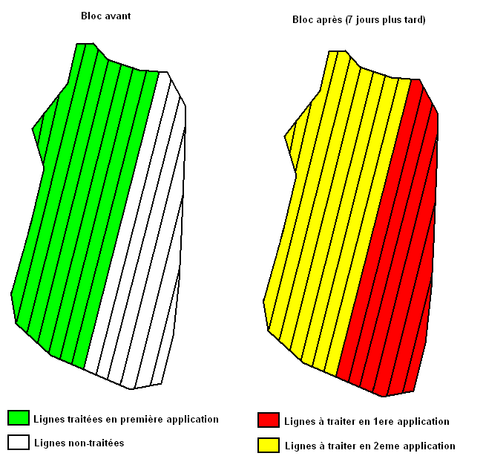

L’exemple précédent illustre donc un scénario où il serait possible d’avoir deux applications différentes sur un même bloc. Les priorités le seront également, puisque la première application est toujours prioritaire sur la deuxième.

**Sorties de la Direction des opérations**

**Rapport *Rapport de pulvérisation***

**Rapport *Message d’ouverture***

Les sorties nécessaires à la Direction des opérations sont deux rapports que l’on doit pouvoir consulter à l’écran et imprimer.

**Rapport *Rapport de pulvérisation***

Ce rapport doit contenir l’information saisie à l’aide du formulaire *Rapport de pulvérisation*. La forme que prendra ce rapport est à déterminer, mais devrait vraisemblablement ressembler au formulaire de saisie.

**Rapport *Messages d’ouvertures***

Ce rapport contient l’information saisie par le Service des relevés. Le responsable de la Direction des opérations désire être en mesure de consulter les différents messages d’ouverture. Le responsable des opérations ne désire pas consulter toute l’information d’un message d’ouverture : il ne veut consulter que l’information des blocs ouverts ou en prévision d’ouverture pour le lendemain. La donnée à afficher reste à déterminer. Par défaut, le rapport devrait s’ouvrir sur le message le plus récent, mais tout de même permettre la consultation des messages précédents. Il est important que la date du plus récent message soit affichée en évidence quel que soit le message affiché : cela permet au responsable de la Direction des opérations de rapidement savoir à quand remonte la dernière mise à jour des *messages d’ouverture*. Les messages d’ouverture pourraient être présentés sous la forme d’un formulaire ouvert en lecture seule et dans lequel on peut naviguer entre les divers messages. Il est essentiel de pouvoir imprimer un message au choix de l’utilisateur. La forme du rapport reste donc à déterminer, mais devrait ressembler au formulaire de saisie d’un *message d’ouverture*.